

## РОССИЙСКАЯ ФЕДЕРАЦИЯ

## РОСТОВСКАЯ ОБЛАСТЬ

## МУНИЦИПАЛЬНОЕ ОБРАЗОВАНИЕ «БЕЛОКАЛИТВИНСКИЙ РАЙОН»

## АДМИНИСТРАЦИЯ БЕЛОКАЛИТВИНСКОГО РАЙОНА

# **ПОСТАНОВЛЕНИЕ**

от 01.03.2021 № 278

г. Белая Калитва

**О разработке проекта планировки и проекта межевания**

**территории линейного объекта «Строительство подъездной автомобильной дороги к шахте Садкинская- Северная» Белокалитвинского района Ростовской области**

В соответствии со статьями 42, 43, пунктами 5, 13 статьи 45, статьей 46 Градостроительного кодекса Российской Федерации, согласно статьи 3 Устава муниципального образования «Белокалитвинский район», на основании заявления ООО «Ростовгипрошахт» от 28.01.2021 № 54 о разработке проекта планировки и межевания территории в целях размещения линейного объекта, Администрация Белокалитвинского района **п о с т а н о в л я е т:**

1. Разработать проект планировки и проект межевания территории линейного объекта «Строительство подъездной автомобильной дороги к шахте Садкинская - Северная» в Грушево-Дубовском сельском поселении Белокалитвинского района Ростовской области, согласно приложения к настоящему постановлению.

2. Настоящее постановление вступает в силу со дня его официального опубликования в Муниципальном вестнике общественно-политической газеты «Перекресток» и подлежит размещению на официальном сайте Администрации Белокалитвинского района.

3. Контроль за исполнением настоящего постановления возложить на заместителя главы Администрации Белокалитвинского района по строительству, промышленности, транспорту, связи Голубова В.Г.

## Глава Администрации

## Белокалитвинского района О.А. Мельникова

Приложение

к постановлению

Администрации Белокалитвинского района

от 01.03.2021 № 278

Схема границ для разработки проекта планировки и проекта межевания территории линейного объекта «Строительство подъездной автомобильной дороги к шахте Садкинская - Северная» в Грушево-Дубовском сельском поселении Белокалитвинского района Ростовской области

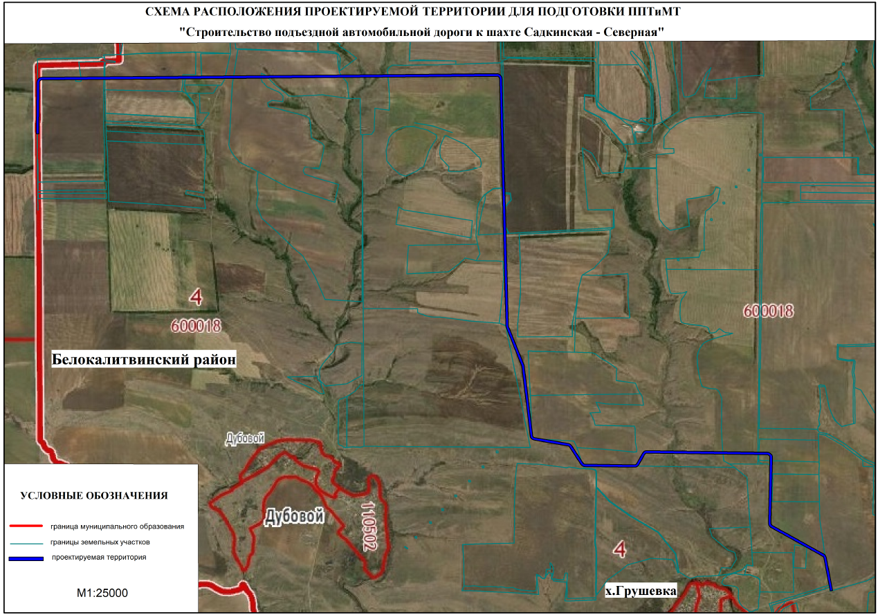

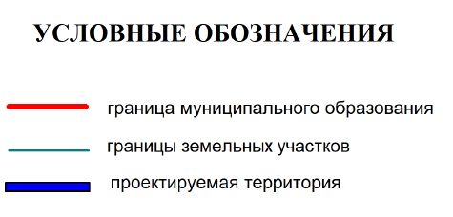

Управляющий делами Л.Г. Василенко